Государственное бюджетное общеобразовательное учреждение средняя общеобразовательная школа № 430 Петродворцового района Санкт-Петербурга имени Героя Российской Федерации Николая Ивановича Филина

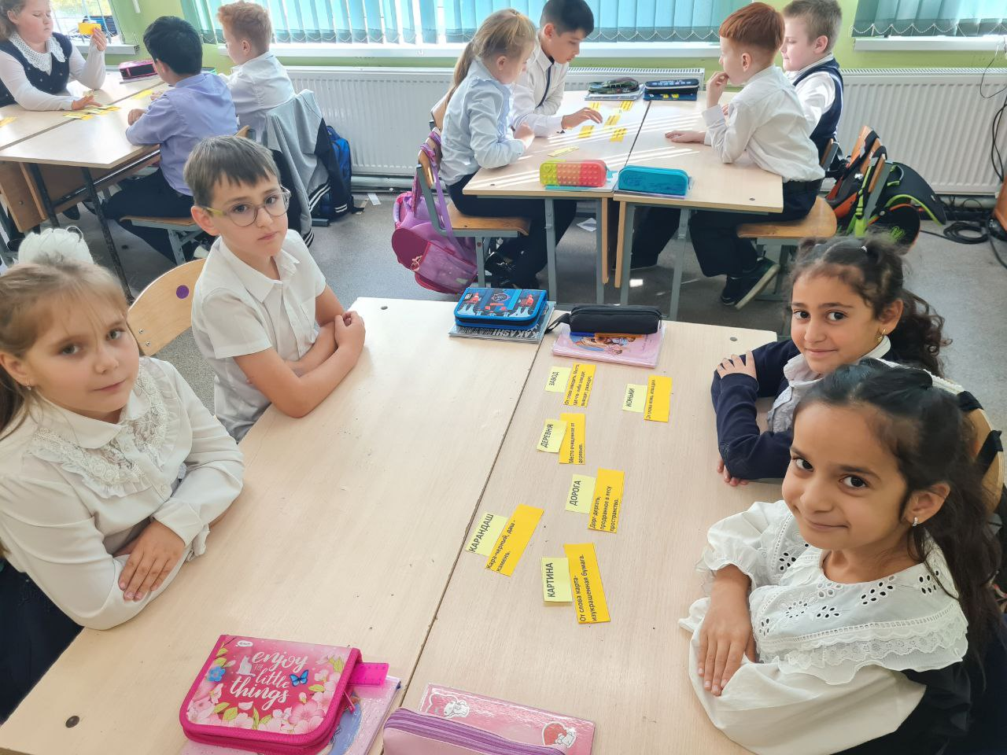
Образовательная практика
«ОБУЧЕНИЕ С УВЛЕЧЕНИЕМ»

Авторы:
Никитина С.Б., заместитель директора по УВР
учитель русского языка и литературы
Ушакова Л.Н., социальный педагог учитель истории и обществознания

САНКТ-ПЕТЕРБУРГ, 2023
Пояснительная записка

Важно помнить, что каждый ребёнок имеет право на получение образования. Главное – создать условия, при которых дети независимо от их культурной, расовой, национальной принадлежности могли бы себя полностью реализовать и стать полноценными членами общества. Основной проблемой социализации, адаптации и интеграции в образовательную деятельность детей иностранных граждан является уровень владения русским языком. На сегодняшний момент в общеобразовательных организациях принимаются меры языковой адаптации, осуществляемые чаще всего через групповые и индивидуальные занятия. В некоторых школах создаются специальные классы, состав которых представлен такими детьми. Но такие классы имеют свои проблемы, связанные с отсутствием единой языковой среды, нормативных образцов русской речи среди обучающихся класса. В связи с этим социализация, адаптация и интеграция детей-мигрантов проходит неэффективно. Неэффективность вышеуказанных процессов связана еще с тем, что состав класса постоянно меняется из-за продолжающихся миграционных процессов.
На сегодняшний день по-прежнему существуют проблемы в создании эффективных механизмов адаптации к новой языковой среде детей, прибывших из стран ближнего и дальнего зарубежья, не владеющих или плохо владеющих русским языком. В данном случае речь идет, прежде всего, об обучении русскому языку как неродному, которое способно сформировать толерантное сознание, как прибывших детей иностранных граждан, так и представителей принимающей страны, в данном случае Российской Федерации. Ведь основная проблема образовательных организаций с высокой концентрацией полиэтничности – это языковая.
Поэтому, одним из условий эффективности процессов социализации, адаптации и интеграции является удовлетворение потребности в общении, чувстве общности, доброжелательной и комфортной атмосфере взаимоотношений, благоприятных условиях проживания, получении образования и т.д. И наиболее перспективным механизмом адаптации к новой языковой среде в современном образовательном пространстве является совместное обучение на основе принципов поликультурности.
В данном случае речь идет о концепции интегративного обучения русскому языку как неродному, предполагающего, во-первых, совместное обучение русскоязычных детей и детей иностранных граждан, во-вторых, использование различных форм обучения на уроках русского языка, внеурочной деятельности, группы продленного дня в поликультурном классе.
В зависимости от этапа обучения и степени владения русским языком основные направления обучения, их структура и содержание могут варьироваться.
Чтобы найти выход из данного положения мы, в своей работе отталкиваемся от возникающих у детей в ходе обучения проблем, применяя различные приемы работы, дифференцируя их, в соответствии с разными категориями учащихся.
Проблема общения наиболее распространена среди детей-инофонов. Дети иностранных граждан, поступающие в школу, вынуждены показывать свое умение общаться: с учителями, воспитателями, специалистами и самое главное с русскоязычными детьми. И вот здесь могут возникнуть и возникают различные сложности, которые в случае их несвоевременного решения могут перерасти в следующие проблемы:
–дети иностранных граждан часто испытывают трудности в общении с русскоязычными детьми, (прежде всего, мешает недостаточная развитость навыков общения с детьми другой языковой культуры);
– многие дети иностранных граждан к моменту поступления в школу не умеют знакомиться со сверстниками, не знают, как вежливо обратиться к другому ребенку;
– у детей иностранных граждан недостаточно сформированы навыки взаимодействия в новой социальной среде.
Первичным институтом социализации детей иностранных граждан является семья, а также огромную роль играет школа, где дети иностранных граждан, общаясь с учителями и со своими сверстниками осваивают культурное пространство и нормы поведения Российской Федерации как принимающей страны. Проблемы, связанные с полиэтническим составом
обучающихся в школе, а также проблемы, связанные с социализацией и адаптацией детей иностранных граждан, обусловили необходимость создания в ГБОУ СОШ № 430 условий для совершенствования профессиональных компетентностей педагогов в решении этих проблем.
Данная программа призвана помочь педагогам школы обобщить опыт работы с детьми иностранных граждан, найти педагогические пути и новые методические подходы решения проблем, связанных с обучением и воспитанием детей иностранных граждан.
Цель программы:
- создание условий для эффективной адаптации и социализации
детей - инофонов к инокультурной среде класса, школы, города, способствующих разностороннему развитию личности.
Задачи:
- Формирование коммуникативной компетенции: умений и навыков общения на русском языке в учебных и бытовых ситуациях.
- Создание специальных условий для обучения и воспитания обучающихся с целью снятия межъязыкового барьера и установления доброжелательных отношений в социуме.
- Социализация обучающихся, принятие ими общественных норм и правил поведения, воспитание эмоционально - положительного взгляда на жизнь, формирование нравственных и эстетических чувств.

Актуальность создания Программы по адаптации и социализации детей иностранных граждан подтверждается следующими нормативно-правовыми документами:
-Международной Конвенцией о правах ребёнка;
-Федеральным законом от 29.12.2012 № 273-ФЗ «Об образовании в Российской Федерации»;
- Федеральный закон от 24.07.1998 № 124-ФЗ «Об основных гарантиях прав ребенка в РФ»;
- Федеральным законом «О государственном языке Российской Федерации» от 01.06.2005 г. № 53-ФЗ;
-Концепцией государственной миграционной политики Российской Федерации на период до 2025 года (утв. Президентом РФ от 13 июня 2012 г.);
-Стратегией государственной национальной политики в Российской Федерации до 2025г. (Указ Президента Российской Федерации от 19.12.2012 г. № 1666);
- Стратегией государственной культурной политики на период до 2030 года (распоряжение Правительства Российской Федерации от 29.02.2016 г. № 326-р);
- Постановлением Правительства Российской Федерации от 29.12.2016 г. № 1532 «Об утверждении государственной программы Российской Федерации «Реализация государственной национальной политики» (подпрограмма 5 ««Социально-культурная адаптация и интеграция мигрантов в Российской Федерации»);
- Концепцией преподавания русского языка и литературы в Российской Федерации (распоряжение Правительства РФ от 09.04.2016 года № 637-р);
- Постановление правительства Санкт-Петербурга от 19.12.2-13 № 1008 «О Комитете по межнациональным отношениям и реализации миграционной политики в Санкт- Петербурге» (В редакции Постановления Правительства Санкт-Петербурга от 25.08.2014 г. № 765);
- Постановление правительства Санкт-Петербурга от 04.06. от 2014 года (ред. (от14.09.2021г.) «О государственной программе Санкт-Петербурга «Создание условий для обеспечения общественного согласия в Санкт-Петербурге».
1.1 Анализ контингента обучающихся: [Приложение 1]
 | 2021-2022 учебный год | 2022-2023 учебный год | 2023-2024 учебный год
Всего - детей | 885 | 929 | 879
детей иностранных граждан | 10 (1,1%) | 18(1,9%) | 22 (2,5%)
Узбекистан | 1(0,1%) | 8 (0,9%) | 6 (0,7%)
Таджикистан | 0 | 4(0,4%) | 5 (0,6%)
Киргизия | 1(0,1%) | 1 (0,1) | 3(0,3%)
Азербайджан | 2 (0,2%) | 0 | 0
Армения | 5(0,5%) | 5(0,5%) | 6(0,7%)
Молдавия | 1(0,1%) | 0 | 1(0,1%)
Казахстан | 0 | 0 | 1(0,1%)
2. Особенности обучающихся детей иностранных граждан
- Незнание или не достаточное знание русского языка;
- Низкая социальная адаптация;
- Выраженная культурная дистанция;
- Непонимание нового детского коллектива, сложности коммуникации;
- Особенности менталитета (бытовой и культурный уклад, отличающийся от привычного).
Проведя анализ проблем, связанных с адаптацией и социализацией детей-мигрантов в школе, а также особенностей их образовательных потребностей, мы выделили ряд потребностей.
3. Особые образовательные потребности детей иностранных граждан:
- потребность в психолого-педагогической поддержке детей иностранных граждан в школе;
- потребность в разработке специальной программы по русскому языку как иностранному;
- потребность в использовании дополнительных средств, повышающих эффективность обучения и социализации детей-мигрантов;
- потребность в организации специальных занятий по адаптации детей-мигрантов в мегаполисе;
- потребность в проведении мероприятий и организации необходимых условий для поэтапного включения детей иностранных граждан в новую социокультурную среду, успешного овладения программой обучения и полноценной социализации в обществе;
- потребность в определении форм и содержания психолого-педагогической поддержки семьи ребёнка-мигранта.
1.2. Планируемые результаты:
1. Создание равных образовательных возможностей для детей иностранных граждан в освоении Государственного образовательного стандарта основного общего образования посредством понижения языкового барьера участников коммуникативного процесса (ребенок иностранного гражданства – ребенок, носитель русского языка), снятие психологических проблем, развитие поликультурного пространства школы.
2. Дети иностранных граждан, не владеющих или плохо владеющих русским языком, освоят Государственный образовательный стандарт основного общего образования.
3. Включение 80% детей иностранных граждан в активную социально значимую деятельность школы путем участия в общественных делах школы.
1.3. Описание образовательных практик с детьми иностранных граждан педагогическим коллективом.
Коллектив ГБОУ СОШ № 430 ориентирован на поиск и внедрение новых методов, приёмов и технологий, нацеленных на обеспечение достижений успешности всех обучающихся, в том числе детей иностранных граждан.
В школе ежегодно реализуются мероприятия с целью формирования здоровой творческой, созидательной образовательной среды, способствующей социализации, адаптации детей иностранных граждан, а также их интеграции в культурное пространство Санкт-Петербурга и страны в целом.
Но у учителя возникают трудности , так как учебники, программы, традиционные методики преподавания учебных дисциплин ориентированы на человека, для которого данный язык является родным. А значит, учителю необходимо так смоделировать учебный процесс, корректируя тематическое планирование, не изменяя при этом образовательные программы, чтобы вовлечь в учебную деятельность всех учащихся. Как это сделать, если зачастую, дети не понимают значения элементарных слов? При этом необходимо обеспечить таким детям методическое сопровождение, которое помогло бы им овладеть русским языком хотя бы в той степени, которая необходима для освоения школьной программы и нормальной коммуникации с учителем и одноклассниками.
Чтобы найти выход из данного положения мы, учителя, в своей работе отталкиваемся от возникающих у детей в ходе обучения проблем, применяя различные приемы работы, дифференцируя их, в соответствии с разными категориями учащихся.
В первую очередь важным условием является непосредственное общение ребят с носителями языка. Понятно, что в первой половине дня дети имеют общение со своими русскоговорящими сверстниками, но не менее важно, чтобы во второй половине дня создавались бы условия для дополнительных занятий с ними во внеурочной деятельности или в ГПД. Важно помнить, что освоение языка – это длительный процесс, ребенок, приехавший из другой страны, не может научиться всему и сразу. Хотя дети гораздо быстрее овладевают языком, чем взрослые, и, порой, становятся переводчиками для своих родителей. Именно поэтому все дети иностранных граждан охвачены нами и посещают группу продленного дня.
Таким образом, мы имеем отлаженную работу трех педагогов (учитель, воспитатель ГПД и педагог внеурочной деятельности) , которые , находясь в постоянном взаимодействии друг с другом реализуют главный принцип обучения в начальной школе, основанный на работе по образцу, повторении, использовании образных и смысловых опор ,наглядных пособий и т.д. Как уже было сказано, зачастую сами дети становятся переводчиками своим родителям, поэтому учителями нашей школы было принято решение проводить совместный мастер класс для детей и их родителей в упражнении русской речи.
Таким образом, наша работа будет представлена в виде четырех кейсов, в которые вложены некоторые приемы и методы , а так же формы работы с иноязычными детьми.
1.4. Методические приемы работы
Кейс 1. Урок
1.Окружающий мир
Не отходя от реальности, надо сказать, что в классах, наполняемостью 30-35 человек, очень трудно осуществлять индивидуальный подход, но в том и заключается мастерство учителя, что можно рассмотреть разные формы взаимодействия не только формата учитель-ученик, но и ученик – ученик. Наши учителя начальной школы в большинстве своем владеют Сингапурскими методиками и с успехом их применяют.
В первом классе начинается с работы в парах сменного состава. Известно, что дети – инофоны, имея трудности в общении, зачастую предпочитают замыкаться в себе, так как испытывают стеснение. Чтобы этого не произошло и в дальнейшем в учебном процессе дети могли коммуницировать, необходимо наладить социальный контакт. Большое внимание учителя уделяют урокам окружающего мира, так как именно на этих занятиях дети имеют возможность общаться, а так же идет работа над развитием функциональной грамотности. Например, в рамках урока окружающего мира по теме «Семья», дети получают задание рассказать о сфере деятельности своих родителей. Они делают подборку фотографий или картинок их профессий и рассказывают, чем занимается человек данной профессии. В определенный момент дети начинают двигаться по классу, находить себе пару и рассказывать, показывая картинки. Затем происходит смена пары и т.д. На этапе рефлексии учитель задает вопрос детям, о каких профессиях они узнали, и выслушивает ответы учеников.
Таким образом, осуществляется деятельностный подход, в процессе которого дети учатся добывать информацию, осмысливать ее и передавать. По этому же принципу мы рекомендуем изучать и другие темы окружающего мира. Такие как: «Животный и растительный мир», «Солнечная система», «Явления живой и неживой природы» и т.д.
В работе с детьми всегда важна ориентация на успех, при работе с инофонами это особенно актуально, так как такие дети чаще других оказываются в ситуации «незнания и непонимания». Успех появится в том случае, если ребенку будет понятен материал. Для того, чтобы дети быстрее овладевали языком , большое внимание уделяется урокам обучения грамоте ,русскому языку и литературе, так как именно здесь дети узнают лексическое значение большинства слов русского языка.
Рассмотрим некоторые методические приемы работы, которые можно использовать, как на уроке, так и во время проведения дополнительных занятий с детьми иностранных граждан.
2. Русский язык
- Лексическая работа для детей-инофонов является наиболее значимой и проводится на всех уроках, т.к. ограниченный словарный запас приводит к возникновению трудностей по всем учебным предметам. Но лексическая работа и так является неотъемлемой частью учебного процесса на всех без исключения предметах в начальной школе. На начальном этапе погружения детей иностранных граждан в изучение русского языка, интересной формой работы являются загадки с любым лексическим наполнением в исполнении детей. Например: «Я рыжая, пушистая, живу в лесу, ловлю мышей». То есть в загадке нужно отгадать человека, зверя, игрушку и пр. по описанию размера и цвета, того, что он умеет делать, что он любит. Как и любой ребенок 7-9 лет учащиеся-мигранты лучше усваивают лексические и грамматические явления, если работа сопровождается соматическими, кинестетическими ощущениями (увидеть что-то конкретное, почувствовать, услышать, подержать в руках).
- В дальнейшем задание усложняется и уже можно предложить другой вид работы, который включает и словарно – орфографическую подготовку. Задание дается не только тем ребятам, которые хорошо владеют русской речью, но и детям с более низким уровнем понимания речи, так как предполагается групповой вид работы. Широко используются в практике работы настольно-печатные игры (типа лото, домино, путеводителей), эмоционально-мимические, пальчиковые, магнитные, не только на уроках, но и во внеурочной деятельности.
Например, игра «Лото».
Суть задания состоит в том, чтобы дети сами подбирали к картинке определение и находили этимологическую справку. Такая работа ставит своей целью не только научить грамотно писать, но и обогащает словарный запас детей, расширяет их кругозор. [Приложение 2]
Речь и деятельность учителя | Речь и деятельность учащихся | Этимологическая справка
Перед вами на столе лежат желтые и оранжевые карточки. На желтых записаны названия слов, а  на оранжевых их этимологическая справка. | Деревня | Место очищенное от деревьев
 | Дорога | Дорг-дергать,  Продранное в лесу пространство.
 | Завод | От слова заводить. Место, где что-либо заводят, выводят, разводят.
 | Коньки | От слова конь, лошадка
 | Картина | От слова карта-изукрашенная бумага
 | Карандаш | Кара-черный,  даш-камень
Ваша задача собрать лото. То есть к каждому слову подобрать его этимологическую справку.
Проверка: у учителя такое же лото на доске в увеличенном виде. | Учащиеся работают самостоятельно

- Зачастую успех урока зависит и оттого, насколько грамотно учитель подобрал материал к уроку. А так как ребята быстро теряют интерес на уроке, то надо искать приемы и методы, которые будут их увлекать и стимулировать их интерес к знаниям. Хоть один этап урока должен быть ярким, запоминающимся, проходить в нетрадиционной форме. К примеру, при повторении темы «Имена собственные» в 3 классе, предлагаем устроить «дискотеку собственных имен существительных». Ученикам на протяжении какого то времени давалось задание сохранять в свой плей-лист песни, в которых присутствуют имена собственные. Таким образом, учитель составил трек-лист.
Трек–лист:
1.Боярский «Хорошего Питера»
2.Винтаж «Москва»
3.Сюткин «Москва –река»
4.Дубцова « Я люблю тебя до Луны»
5.Кадышева Ах,Самара –городок»
6. «Александра» «Москва слезам не верит»
7.Савичева «Юлия»
8.Иванушки «Куклы»
9.Магомаев «Лучший город Земли» и т.д.
После прослушивания фрагмента песни учащиеся должны записать все услышанные имена собственные. Восприятие на слух дается сложно даже русским детям, не говоря уже об иностранцах. Не менее важен и эмоциональный отклик. В данном случае ребенок не останется в стороне, а присутствие в музыке ритма, рифмы, многократных повторов поспособствуют освоению данной темы.
Учителя в работе с детьми иностранных граждан постоянно совершенствуются. Осваивая новые приемы и применяя их на детях, они все больше приобретают такой непростой опыт взаимодействия, как работа с малоговорящими или вовсе не знающими языка детьми.
3. Литературное чтение
Изучение литературы начинается с раздела «Устное народное творчество».
- Именно отсюда и начинается знакомство иностранных ребят с русскими традициями, обычаями, праздниками. Еще не очень понимая смысл, но чувствуя ритм, рифму, слыша повторяющиеся звуки, учащиеся очень быстро запоминают скороговорки. И большинство уроков обучения грамоте и литературного чтения учитель начинает с артикуляционной гимнастики.
Для развития артикуляционной базы применяются следующие упражнения: скороговорки, чистоговорки, потешки, заучивание стихотворений, словарные игры, работа с иллюстрациями. Это не только повышает уровень работоспособности детей, но и развивает навыки восприятия русской речи на слух, помогает улучшать произношение и вырабатывать навыки беглого проговаривания словосочетаний и предложения, облегчает запоминание лексико-грамматического материала.
- Не секрет, что одной из ярко выраженных трудностей в освоении языка является понятие категории рода. Ошибка в роде существительного проявляется в выборе системы окончаний, часто дети изменяют формы прилагательных и глаголов, трудность представляет и употребление местоимений он, она, оно. «Мне мама подарил» или «Она каждый слово повторил», «Я уже выучил эту стихотворению».
Для успешного овладения данным умением ребенка активно включаем в проигрывание коммуникативных ситуаций, инсценировку (на уроках обучения грамоте, литературного чтения, часто на классных часах, во внеурочной деятельности.). Основной принцип – от речевого опыта к правилу. Когда речевой образец не просто заучивается, а происходит естественное овладение в ходе повторения различных коммуникативных ситуаций.
- От заучивания скороговорок, потешек, закличек и т.д. постепенно осуществляется переход к заучиванию более серьезных стихов. И тогда на помощь учителю приходят мнемосхемы, которые создает сам учитель. Суть мнемосхемы заключается в том, что на каждое слово или маленькое словосочетание придумывается картинка, таким образом, зарисовывается весь текст схематично. Составление карты памяти предполагает использование различных графических средств (рисунков, символов, стрелочек и т. д). Интеллект-карту можно детализировать персонально, исходя из возможностей самого ребенка. Важно не только предоставить ребенку информацию, куда важнее научить его самого эту информацию добывать. Когда этот метод становится понятен ребятам, они сами создают интеллект – карты. При этом развиваются и коммуникативные навыки, что и является одной из целей в работе с иноязычными детьми. [Приложение 3]
- Нельзя забывать про универсальный характер учебной деятельности, который проявляется в том, что они носят метапредметный характер. Одной из задач метапредметного урока стоит в умении осознанно использовать речевые средства в соответствии с задачей коммуникации для выражения своих чувств, мыслей, потребностей. Иноязычным ребятам очень сложно интегрировать знания, полученные в результате какой-то исследовательской деятельности, сложно увидеть и понять взаимосвязи явлений и предметов, так как в данном случае задействовано образное мышление. Но ассоциативный ряд у детей еще не сформирован на русском языке.
- Например, на уроке окружающего мира дети ходили на экскурсию и наблюдали изменения в природе с приходом осени, затем на уроке литературного чтения они читали стихи про осень, после, визуализируя увиденное на уроке рисования, дети рисуют осень. При этом идет работа над лексическим значением слова. Так же, дети, работая с цветом, обозначают его словом. Таким образом, знания, полученные на метапредметном уроке, являются универсальными и переходят из категории «теория» в категорию «практика». Метапредметные задания очень хорошо вписываются в структуру любого урока и позволяют охватить актуальные темы нескольких предметов.
Кейс 2 .Внеурочная деятельность
Как уже говорилось выше, все дети иностранных граждан в нашей школе вовлечены во внеурочную деятельность.
В рамках курса «Мир семейного очага» дети изучают русскую культуру, посещают музейные пространства, делятся впечатлениями, обсуждают увиденное. Посещению музея предшествует занятие по определенной теме, где дети погружаются в определенную эпоху. Так же, красной нитью на этих занятиях проходит тема «Семья». Ребята делятся традициями и обычаями своего народа, своей семьи, узнают о традициях русского народа. Задача учителя состоит не только в том, чтобы помочь этому ребенку социолизироваться, но и в том, чтобы воспитать гражданина России, чтящего и уважающего традиции и культуру той страны, гражданином которой он стал.
В рамках этой программы дети посещают музеи, памятные места города, театры и экскурсии. Поездке предшествует ознакомительная беседа, и на этом этапе учитель фиксирует внимание ребенка на отдельных предметах, которые им предстоит увидеть, их названиях и определениях. На этапе рефлексии у учителя имеется возможность выслушать ребят и определить, на сколько они готовы к восприятию устной речи и ее воспроизведению. При изучении блока тем «Знай и люби свой край» дети выходят на улицы города, где знакомятся с историей улиц, изучают инфрастуктуру города, что немаловажно для ребят-инофонов, которые чаще знают только дорогу до школы. [Приложение 4]
В третьем классе педагог в рамках занятий по функциональной грамоте начинает учить детей работать с Google – картой, и тогда электронные носители становятся не только игрушкой в руках детей, но и источником информации. В четвертом классе ребята учатся уже и сами выстраивать маршруты, смотреть способы передвижения до выбранного объекта и рассчитывать материальные расходы. Конечно, все это невозможно изучить в рамках урока, но для этого и существует внеурочная деятельность, которая помогает осуществлять образовательный процесс в полном объеме.
Внеурочная деятельность «Учебная лаборатория » предполагает индивидуальную работу педагога с иноязычными детьми. Здесь учитель имеет возможность более тесно общаться с детьми, так как группы формируются на основе анализа возможностей ребенка и его уровня знаний, путем выявления и анализа типичных трудностей учащихся. После традиционного урока учитель разбирает с ними пройденный материал и предстоящее домашнее задание, так как зачастую родители этих детей помочь им не в состоянии.
Внеурочная деятельность «Основы логики и алгоритмики»
Нельзя забывать об одаренных детях, которые есть среди детей иностранных граждан. На этих занятиях идет развитие высших психических функций: сообразительности, памяти, мышления, повышения мозговой активности. Здесь учитель дает много нетрадиционных заданий, при условии, что ребенок хоть немного владеет русской речью и понимает обращенную речь.
Внеурочная деятельность «Театральная студия»
Целью образовательной программы «Театральная студия» является – создание условий для развития языковых компетенций средствами театрального искусства, которые помогут решить проблемы психологической неподготовленности к изучению русского языка, максимальное вовлечение всех заинтересованных учащихся, выявление скрытых способностей, повышение мотивации к изучению языка, повышение уровня практических навыков говорения.
На этих занятиях педагог развивает и совершенствует коммуникативные навыки учащихся, а также формирует готовность к общению на русском языке путём создания условий, способствующих раскрепощению обучающихся, снятию психологических барьеров.
Уже в этом учебном году учащиеся студии продемонстрировали свое актерское мастерство, показав интернациональную сказку «Теремок», где каждый ребенок произносил свою фразу и на своем родном языке, и на русском .
Здесь перечислены не вся внеурочная деятельность, которую посещают иноязычные ребята. Они так же любят взаимодействовать с одноклассниками, занимаясь в спортивных кружках, в танцевальных и в вокальных студиях.
Внеурочная деятельность способствует расширению образовательного пространства, создаёт дополнительные условия для развития учащихся, происходит выстраивание сети, обеспечивающей детям сопровождение, поддержку на этапах адаптации, способность базовые знания осознанно применять в ситуациях, отличных от учебных. [Приложение 5]

Кейс 3.Группа продленного дня
Как и внеурочную деятельность, группу продленного дня посещают все дети иностранных граждан . Именно воспитатели, работающие на группах, оказываются ближе всего к детям, между ними устанавливается взаимное доверие. Пребывание детей во второй половине дня открывает гораздо больше возможностей перед педагогами, так как ребенку предоставляется возможность проявить себя и свое отношение к окружающему миру. Через воспитание коллективно-групповой деятельности, закладываются основы общения и взаимоотношений в группе, самоуправление и самоорганизация.
Дети, в естественной для себя среде приобретают навыки общения, но чаще ребенок и не замечает, что сам является объектом, на который направлено все внимание воспитателя. Более умелый и опытный воспитатель не пытается «накормить» ребенка новыми словами, он делает это поэтапно, ненавязчиво, играя. К концу первой четверти ребенок, не говорящий на русском языке изначально, вводит в свою речь слова, которые он должен произносить, являясь участником образовательного процесса: «можно выйти?», «обед», «полдник», «играть», «рисовать» и т.д. Словарный запас ребенка пополняется ежедневно путем многократного повторения. Надо учесть, что каждый педагог работает в своем направлении: кто-то делает акцент на творчестве, кто-то с детьми совершает виртуальные экскурсии, кто-то развивает читательскую грамотность. Именно поэтому быстрее в разговорной речи появляются те слова, которыми чаще оперирует педагог.
Так, например, воспитатель ГПД первого класса работает над развитием читательской грамотности. В рамках своей программы он знакомит детей со сказками и предлагает различные виды работ: чтение по ролям, инсценировку, пальчиковый театр, импровизацию, пересказ сказки от лица героев сказки и т.д.
Все это способствует более быстрому усвоению русского языка, запоминанию отдельных слов и выражений. Ребенок со временем пытается прибегать к использованию в своей речи синонимом и антонимов, запоминает значение фразеологизмов.
Нельзя не сказать про трудности при подготовке домашнего задания. Так как трудности возникают и при усвоении учебного материала, для успешной подготовки домашнего задания приходится тратить значительное количество времени, особенно в младших классах. Воспитатели групп продленного дня целиком возлагают на себя эту функцию, так как чаще родители совсем не в состоянии обеспечить своим детям помощь в этом вопросе. [Приложение 6]
Кейс 4.Работа с родителями
Одной из важнейших задач современной школы – является формирование человека-носителя гуманистических взглядов и воспитание толерантности в межэтнических отношениях. Поэтому особую актуальность проблема воспитания толерантности приобретает в условиях многонациональных коллективов, где важно не допускать проявления неравенства детей в правах и обязанностях.
Толерантная образовательная среда в отдельно взятом классе является основой толерантной образовательной системы школы в целом и строится на принципах гуманизации, интеграции, культуросообразности, вариативности и гибкости.
В нашей школе, как уже было сказано выше, обучаются дети разных народностей и каждый из них является носителем своей культуры. Задача школы состоит в том, чтобы привить детям уважение к традициям и культуре нашей страны, но при этом уважительно относится к людям различного происхождения. При поступлении такого ребёнка в школу, прежде всего, проводится собеседование с его родителями, цель которого – выяснить:
-какое время ребенок будет учиться в школе, где и как он учился раньше;
-уровень владения русским языком родителей, на каком языке общаются в семье;
- в каких условиях ребёнок жил перед приездом в данную местность, и в каких условиях семья живёт сейчас.
Затем ребёнок проходит тестирование по русскому языку как неродному, цель которого – выявление уровня владения русским языком как средством коммуникации.
Главные задачи психолого-педагогической диагностики при приеме ребёнка-инофона в школу:
- определение уровня школьной мотивации;
- определение уровня познавательной активности детей иностранных граждан, выявление особенностей эмоционально-волевой сферы ребенка;
- индивидуальные особенности характера (тестирование);
- определение уровня коммуникативности.
Предметная комиссия проверяет знания ребёнка по основным предметам программам соответствующего класса (согласно документам о полученном образовании, которые предоставляют его родители) и решает, в какой класс он может быть зачислен. При собеседовании, также, определяется уровень социально-культурной адаптированности ученика.
По результатам тестирования учитель составляет индивидуальный учебный план для работы с детьми иностранных граждан, в котором отражается дифференцированный подход к обучению такой группы учащихся.
Подбирается необходимый комплект сопроводительных УМК по предмету. Составляется план дополнительных занятий с детьми-инофонами (факультативы, кружки).
Работу с родителями мы ведем с первого дня появления ребенка в школе, выясняя в каких условиях жил и воспитывался ребенок, как расставлены приоритеты в семье, индивидуальные особенности ребенка. На этом этапе и возникают трудности. Ведь далеко не каждый родитель говорит на русском языке и понимает обращенную речь. [Приложение 7]
И здесь есть только один выход: обучение через общение. Учитель, зачастую приглашая родителя, общается с родителем через ребенка. Но это не должно мешать педагогу объяснять материал, требующий дополнительных разъяснений, родителю, дабы он мог осуществлять помощь своему ребенку.
Педагоги, объединяя параллелями, родителей детей иностранных граждан, проводят совместные с детьми мастер-классы, где обучают родителей, практически так же, как и их детей.
Как было сказано выше, взаимодействие с родителями начинается сразу с момента поступления ребенка в школу. Так, например, на этапе подготовки к школе, родитель может посещать занятия для дошкольников вместе с ребенком. Таким образом, родитель является непосредственным участником образовательного процесса.
В заключении хочется сказать, что работа с детьми иностранных граждан подразумевает:
- Индивидуализацию и дифференциацию учебной работы с учетом типичных затруднений детей из семей мигрантов.
- Организацию дополнительных индивидуальных или групповых занятий с детьми-инофонами.
- Помощь тем детям, которые испытывают трудности в использовании устной речи. Опережающее развитие устной речи и использование наглядных образцов для обогащения и развития активного лексического словаря.
- Учет собственных индивидуально-психологических особенностей ребёнка (мышление, память, темп работы) и его учебных возможностей.
Говорить о качестве образовательного процесса можно только при условии выполнения всех этих требований.
1.5. Полученные результаты:
Создание доступной образовательной среды и применение новых педагогических технологий, а также создание комфортных условий для обучающихся позволило достичь следующих результатов:
  - У детей иностранных граждан, не владеющих или плохо владеющих русским языком, заметно улучшились результаты по усвоению русского языка.
  - У детей иностранных граждан улучшились коммуникативные навыки.
  - Понизился психологический барьер между участниками образовательного процесса.
  - Дети иностранных граждан занимают активную социальную позицию путем участия в общественных делах школы (100%).
2. Глоссарий:
Адаптация (от лат. adapto – приспособляю) детей мигрантов - это разновидность социальной адаптации – это процесс активного приспособления ребенка к условиям социальной среды.
Дети мигрантов – это дети родителей, переехавших на постоянное место жительства в другое государство по причине национально-правовой, экономической, политической нестабильности или иной причине.
Дети-инофоны – это дети, принадлежащие к иной языковой и культурной общности, чем большинство коренного населения страны, в которой они проживают и получают образование, слабо владеющие языком этой страны или вовсе не говорящие на этом языке.
Интеграция - результат вхождения ребенка мигранта в новое общество происходит через адаптацию и социализацию в этом обществе.
Мигранты - люди-переселенцы из других регионов, прибывшие в другие страны для решения вопросов трудоустройства, получения образования, улучшения условий жизнедеятельности и т. д.
Социализация детей мигрантов – это процесс, предполагающий усвоение ребенком социального опыта, путем вхождения в социальную среду, на основе чего формируется его личность как гражданина страны, имеющего активную социальную позицию, проявляющуюся в деятельности и отношениях в социальной среде.
Поликультурность (полиэтничность)- совокупность представителей различных национальных культур, живущих на одной территории (всегда была одной из важнейших характеристик российского общества).

Список литературы
- Государственный образовательный стандарт по русскому языку как иностранному (элементарный уровень), проект, Москва – Санкт-Петербург. Издательство ―Златоуст 2001.
- Горских. О. В. Обучение русскому языку детей мигрантов. Статьи и методические материалы / ОГБУ «Региональный центр развития образования», Томск: 2012 – 294 с.
- Касенова, Н. Н. Работа с детьми мигрантов в образовательных организациях : учебно-методическое пособие. Новосибирск: Изд-во НГПУ, 2020.
- Костецкая, Г. А. Средовый подход в образовании: безопасная образовательная среда современной школы / Г. А. Костецкая. — Текст : непосредственный // Молодой ученый. — 2014. — № 18.1 (77.1). — С. 49-51. / Эл. ресурс: https://moluch.ru/archive/77/13245/ (Дата обращения: 23.09.2021).
- Морозова Е. Методические рекомендации «Особенности работы педагогов с детьми мигрантов в образовательных организациях» / Эл. ресурс - https://pandia.ru/text/80/230/66821.
- Фёдорова И.О. ФГБОУ высшего образования «Санкт-Петербургский Государственный экономический университет»: «Управление процессом интеграции мигрантов в принимающее сообщество Санкт-Петербурга. Диссертация на соискание учёной степени кандидата социологических наук. Санкт-Петербург, 2020. / Эл.. ресус https://unecon.ru/sites/default/files/dissfedorovaio.pdf
- Хухлаев О. Е., Чибисова.М.: М. Ю. Технологии психологического сопровождения интеграции мигрантов в образовательной среде: Учебно-методическое пособие для педагогов-психологов. [Электронный ресурс] / под ред.. МГППУ. 2013. – 273 с. 1 CD ROM
- Хухлаев, О. Е. Школа как транслятор культуры принимающего общества: интеграция детей мигрантов в образовательной среде. Культурно-историческая психология.-2014.-Том 10. (№1).- С. 95-103.
Приложение 1
всего учащихся:
885 учащихся- 2021-2022 учебный год
929 учащихся -2022-2023 учебный год
879 учащихся – 2023-2024 учебный год

Приложение 2
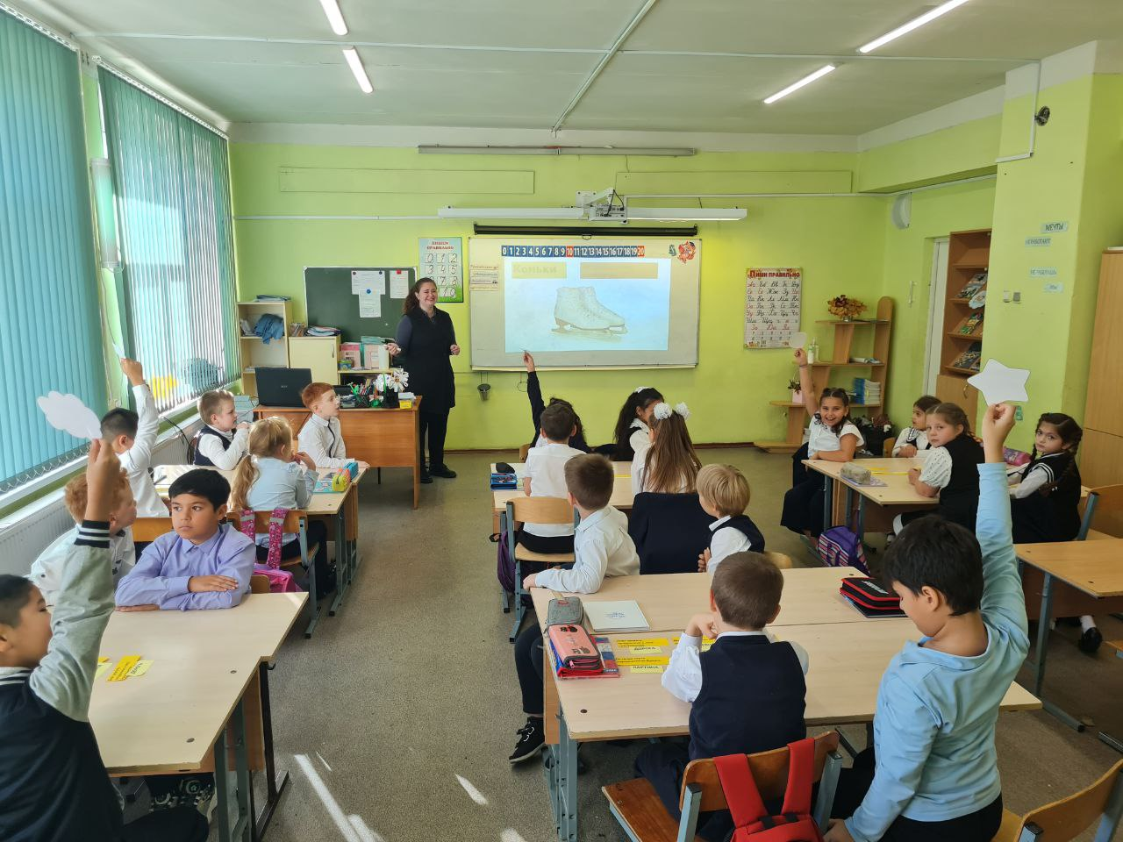
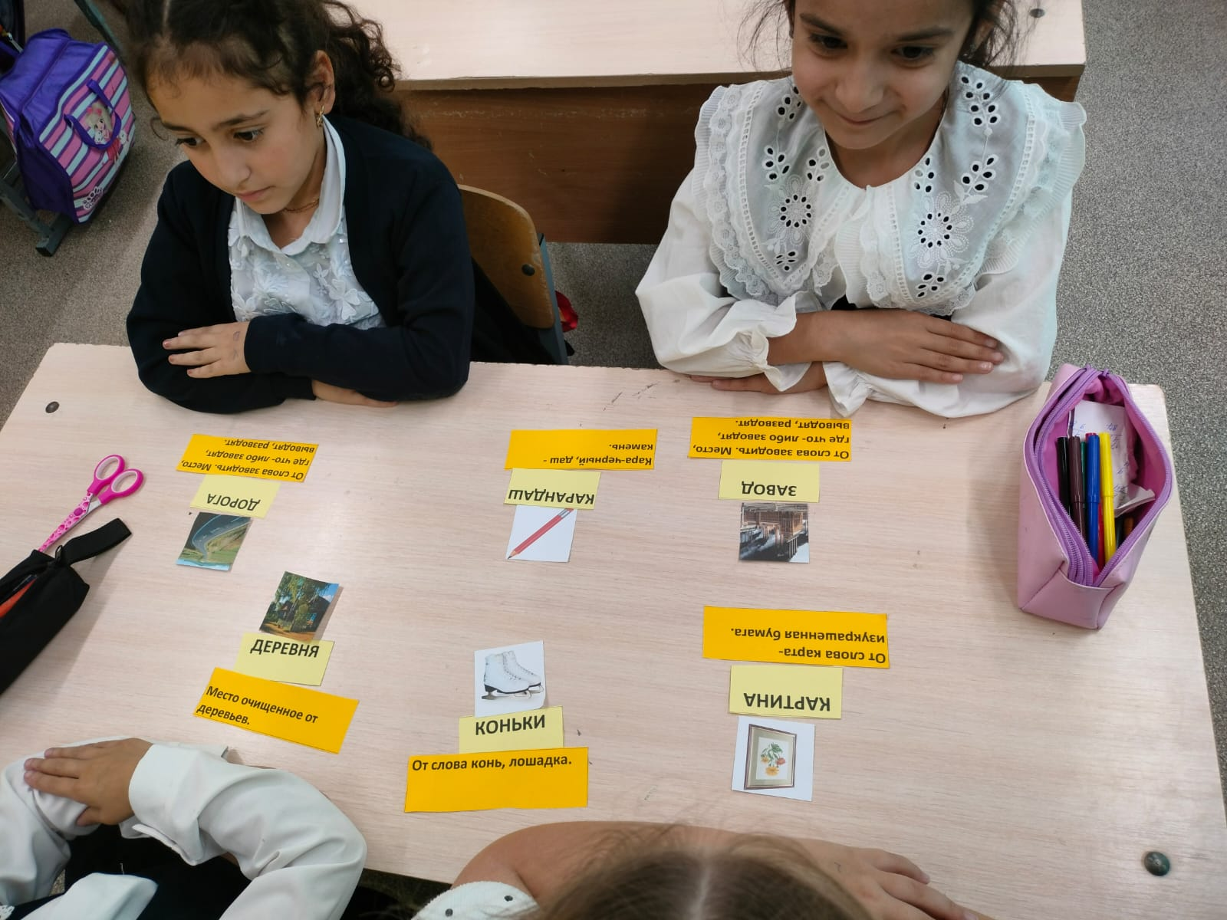

Приложение 3
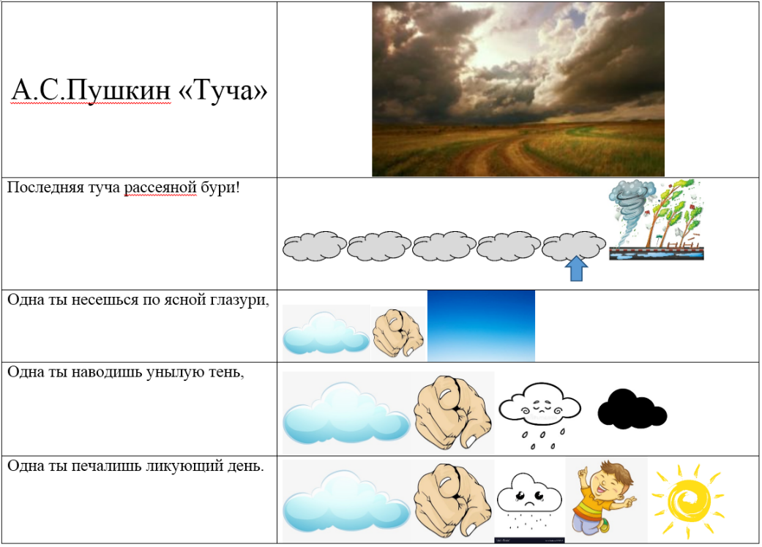
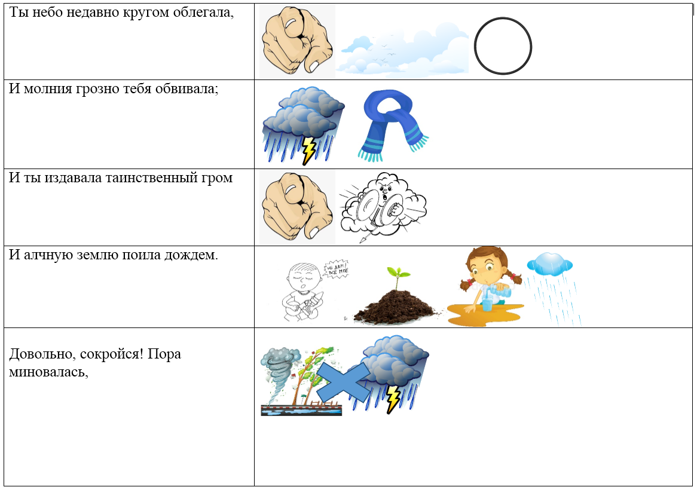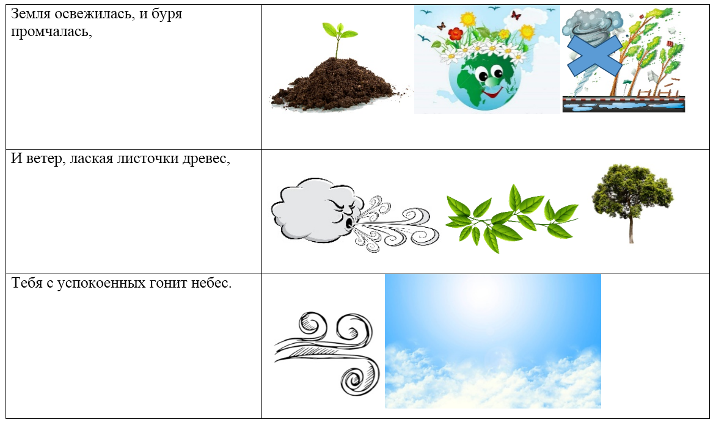
Приложение 4
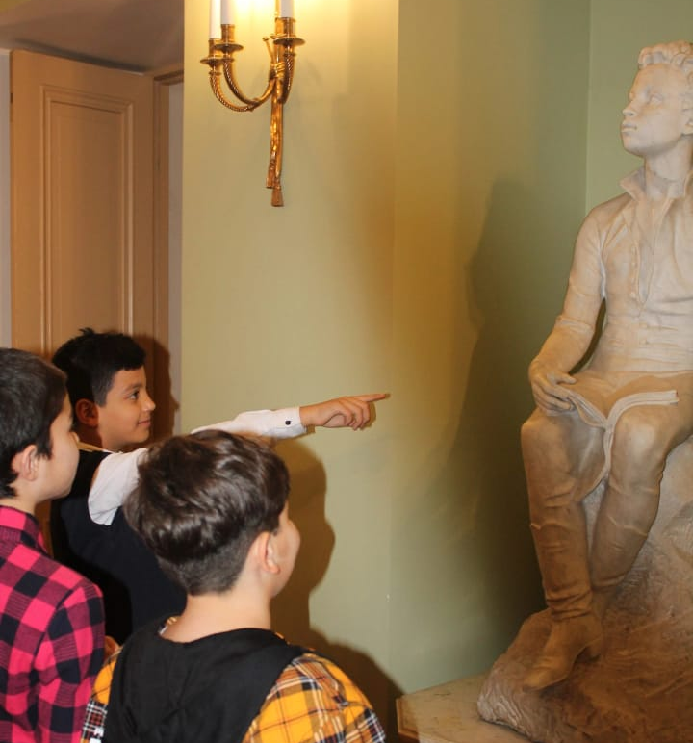
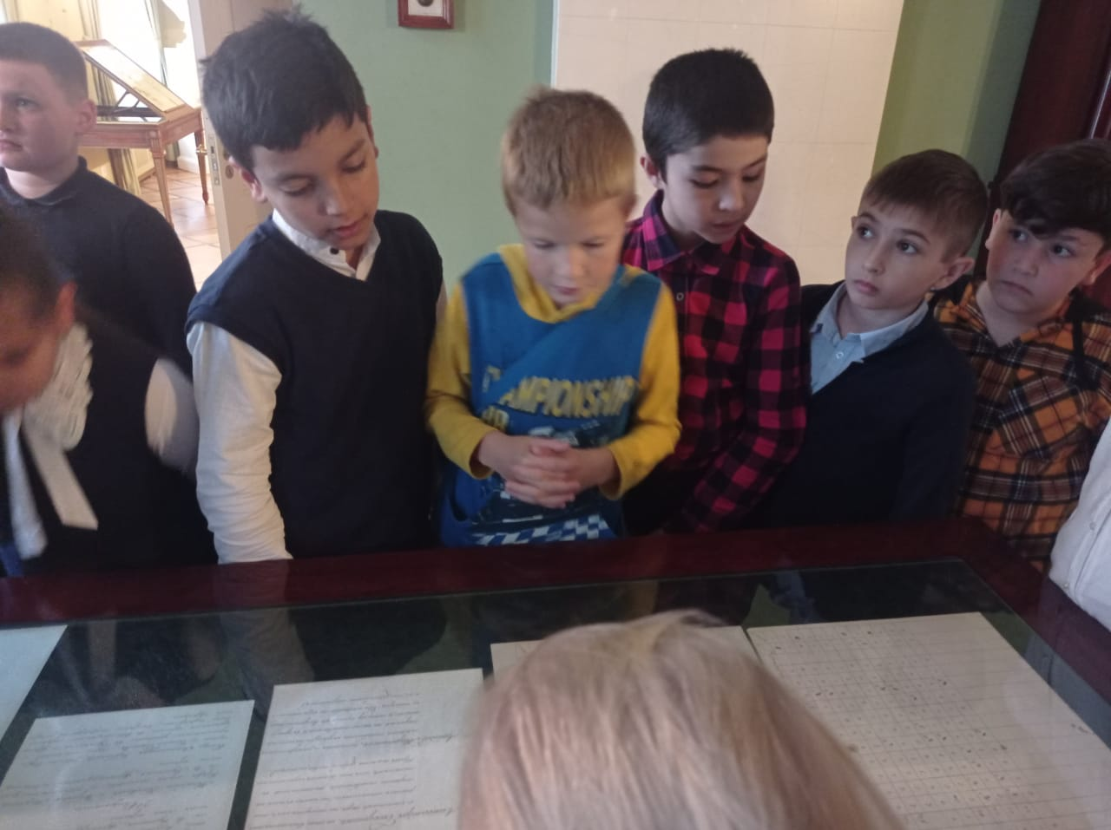

Приложение 5
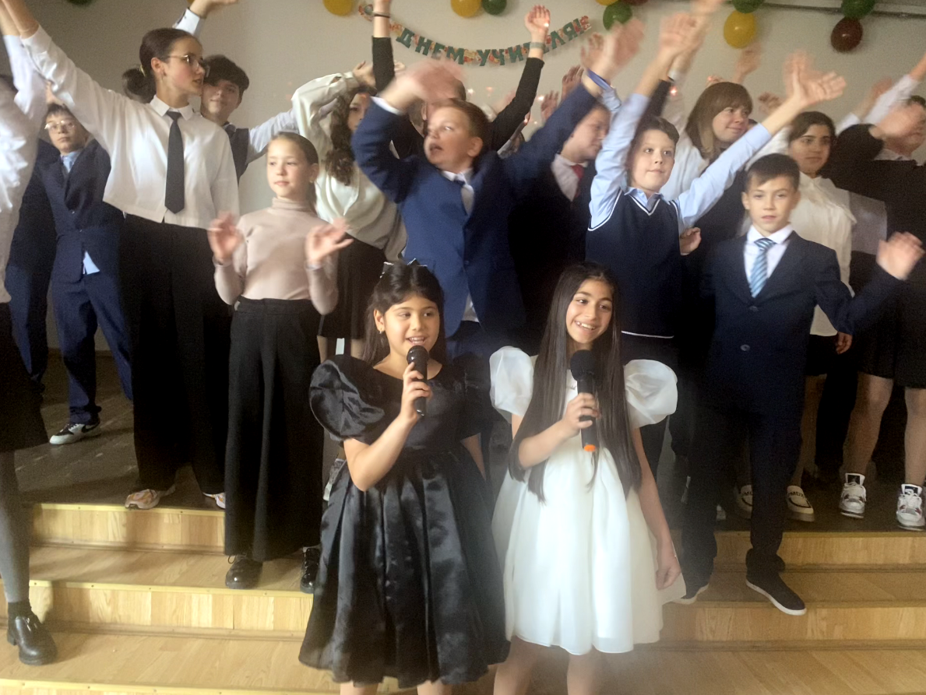
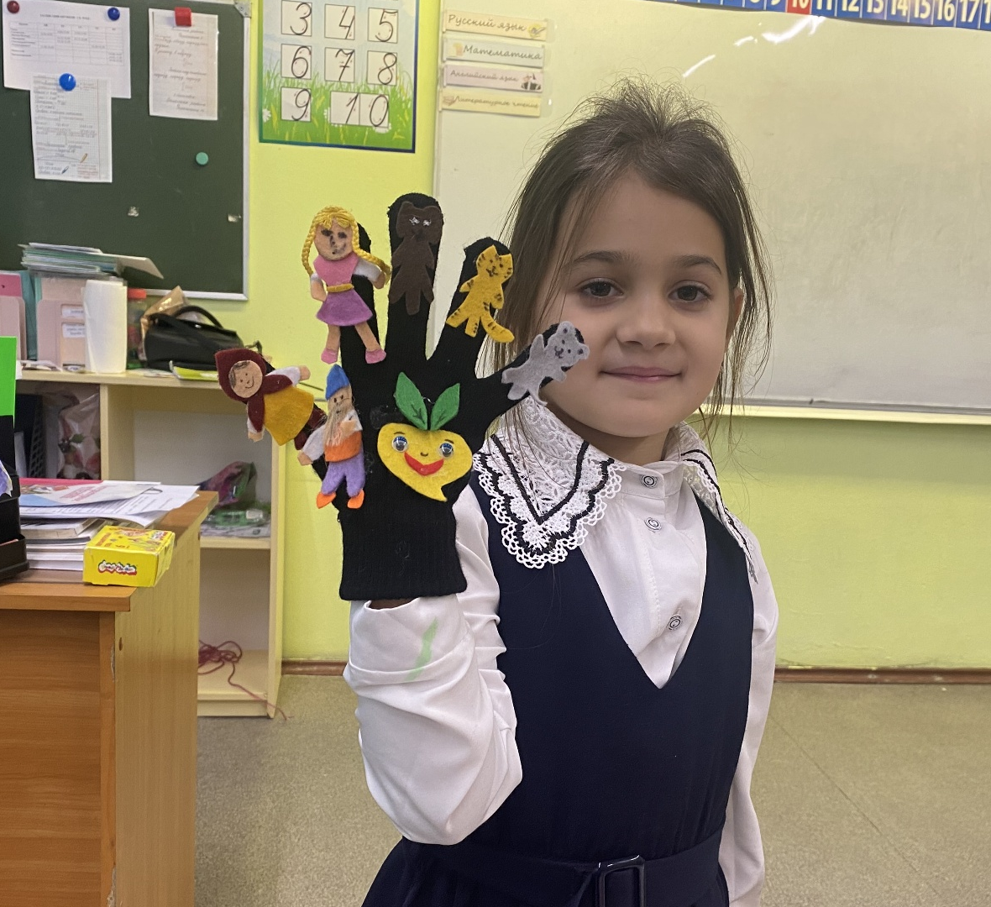

Приложение 7
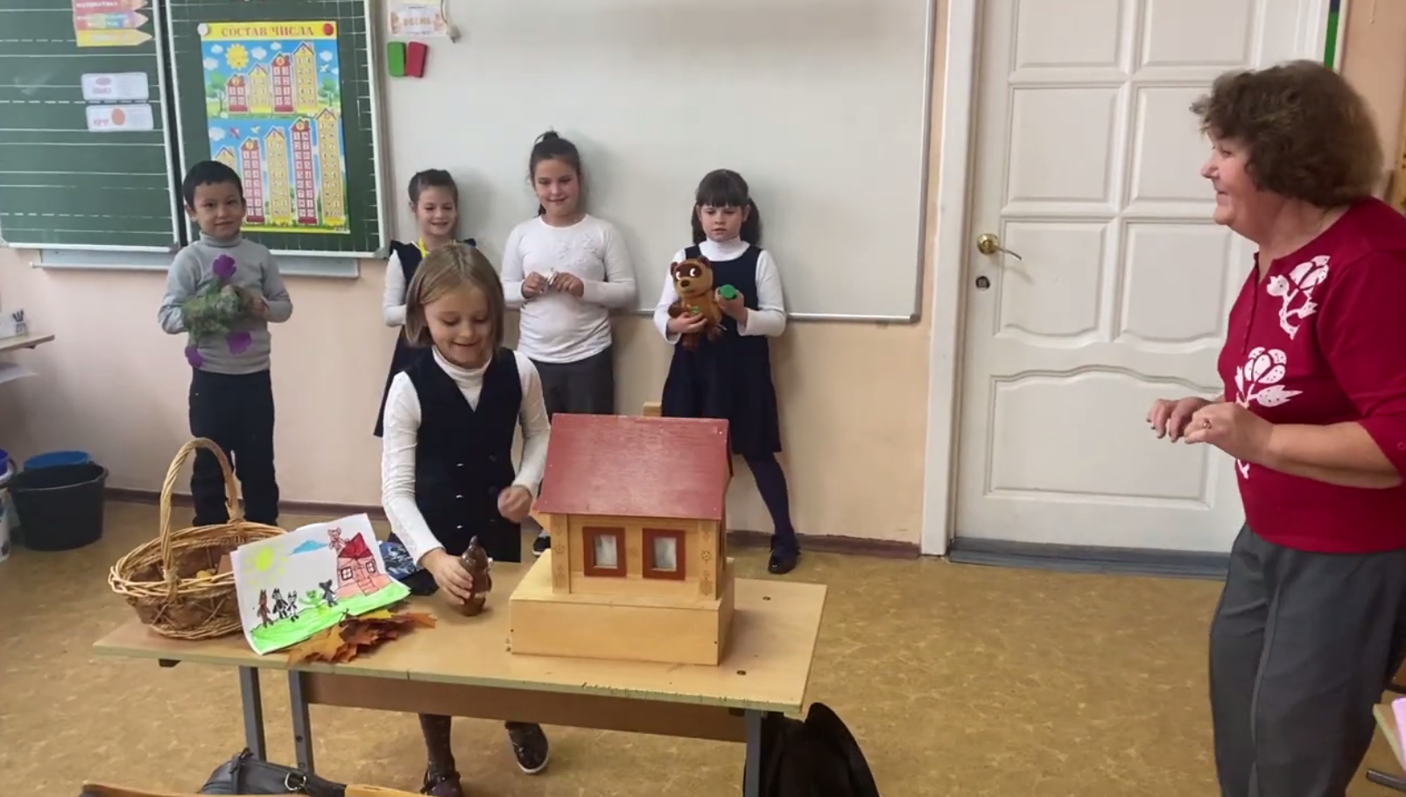
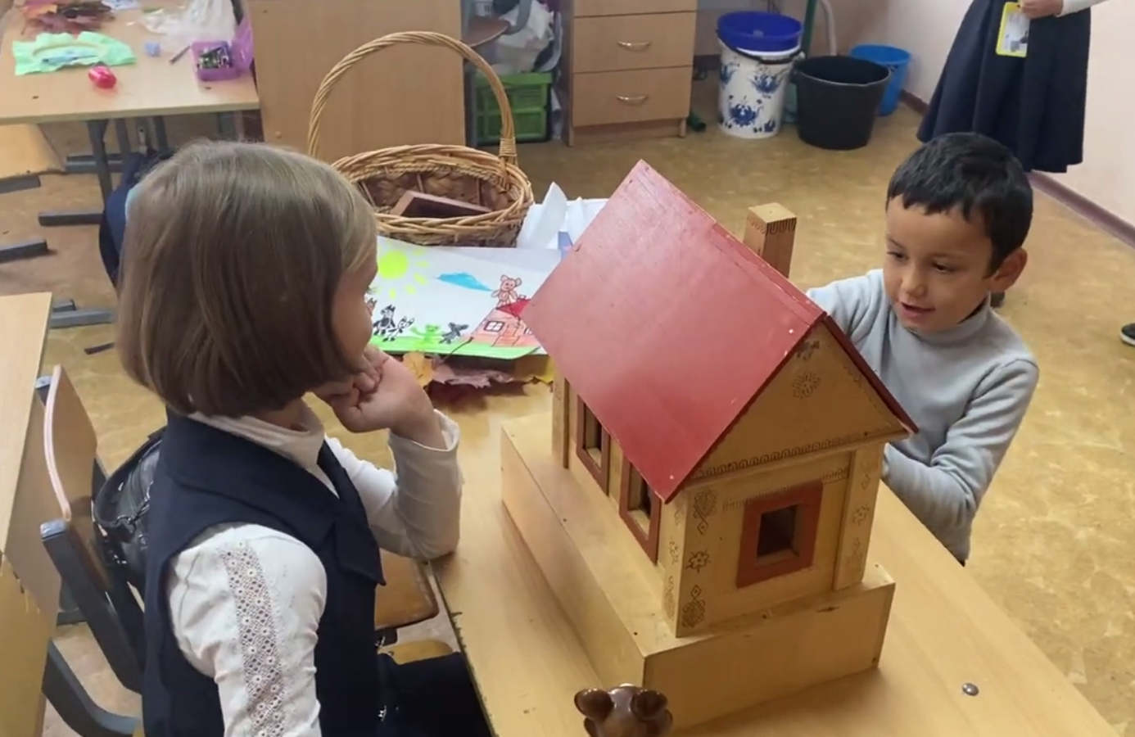
Приложение 7
